**«БЫСТРОГОРСКИЙ ВЕСТНИК»**

**Информационный бюллетень МО «Быстрогорское сельское поселение»**

**Пятница 29 ноября 2019 года**

**№ 29**

**Официальное средство массовой информации Быстрогорского сельского поселения «Быстрогорский вестник» издается на основании Решения Собрания депутатов Быстрогорского сельского поселения от 4.04.2012г. № 178-СД, Постановления Администрации Быстрогорского сельского поселения от 19.04.2012г. №76. Документы, публикуемые в «Быстрогорском вестнике» соответствуют оригиналам и имеют юридическую силу.**

**РЕШЕНИЕ**

О внесении изменений в решение

Собрания депутатов Быстрогорского

сельского поселения от 26.12.2018 года № 53-СД

«О бюджете Быстрогорского сельского

поселения Тацинского района на 2019 год

и на плановый период 2020 и 2021 годов»

|  |  |
| --- | --- |
| **Принято Собранием депутатов Быстрогорского сельского поселения** | **«29» ноября 2019 года** |

В соответствии со ст.9 Бюджетного Кодекса Российской Федерации,

1. Внести в решение Собрания депутатов Быстрогорского сельского поселения от 26.12.2018г. № 53-СД «О бюджете Быстрогорского сельского поселения Тацинского района на 2019 год и на плановый период 2020 и 2021 годов» следующие изменения:

1) в пункте 1 части 1 статьи 1 цифры «11880,0» заменить цифрами «11920,0»;

2) в пункте 2 части 1 статьи 1 цифры «11996,8» заменить цифрами «12036,8»;

3) в пункте 4 части 1 статьи 1 цифры «6814,2» заменить цифрами «5429,6»;

4) приложение № 1 «Объем поступлений доходов бюджета Быстрогорского сельского поселения Тацинского района на 2019 год и на плановый период 2020 и 2021 годов» изложить в редакции согласно приложению № 1 к настоящему решению;

5) приложение № 2 «Источники финансирования дефицита бюджета Быстрогорского сельского поселения Тацинского района на 2019 год и на плановый период 2020 и 2021 годов» изложить в редакции согласно приложению № 2 к настоящему решению;

6) приложение № 6 «Распределение бюджетных ассигнований по разделам, подразделам, целевым статьям (муниципальным программам Быстрогорского сельского поселения и непрограммным направлениям деятельности), группам и подгруппам видов расходов классификации расходов бюджета Быстрогорского сельского поселения Тацинского района на 2019 год и на плановый период 2020 и 2021 годов» изложить в редакции согласно приложению № 3 к настоящему решению;

7) приложение № 7 «Ведомственная структура расходов бюджета Быстрогорского сельского поселения Тацинского района на 2019 год и на плановый период 2020 и 2021 годов» изложить в редакции согласно приложению № 4 к настоящему решению;

8) приложение № 8 «Распределение бюджетных ассигнований по целевым статьям (муниципальным программам Быстрогорского сельского поселения и непрограммным направлениям деятельности), группам и подгруппам видов расходов, разделам, подразделам классификации расходов бюджета Быстрогорского сельского поселения на 2019 год и на плановый период 2020 и 2021 годов» изложить в редакции согласно приложению № 5 к настоящему решению;

9) приложение № 11 «Расшифровка иных межбюджетных трансфертов, предоставляемых бюджету Быстрогорского сельского поселения Тацинского района на 2019 год и на плановый» изложить в редакции согласно приложению № 6 к настоящему решению;

2. Контроль за исполнением настоящего решения возложить на постоянную комиссию по экономической реформе, бюджету, налогам, муниципальной собственности (Т.А.Грамм).

3. Настоящее решение Собрания депутатов Быстрогорского сельского поселения вступает в силу со дня официального его опубликования.

Председатель Собрания

депутатов - Глава Быстрогорского

сельского поселения Т.А. Янченко

п. Быстрогорский

№ 73-СД

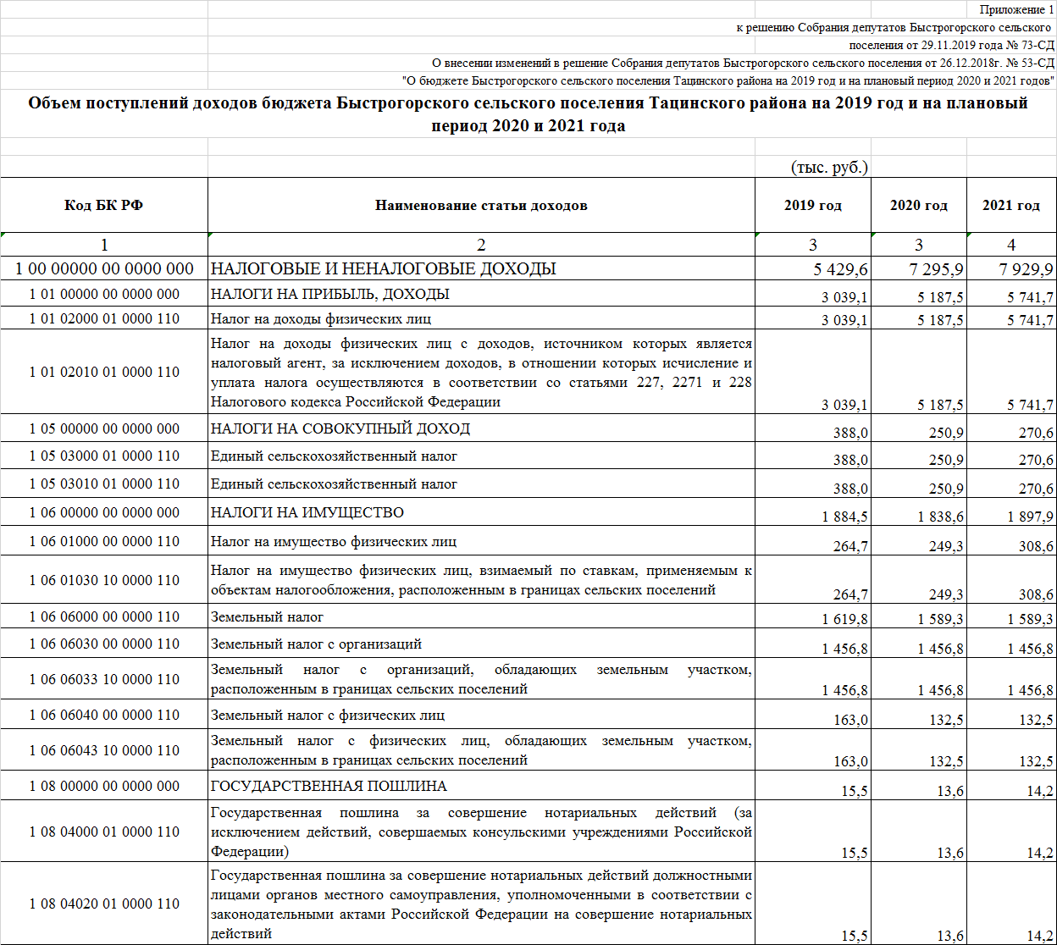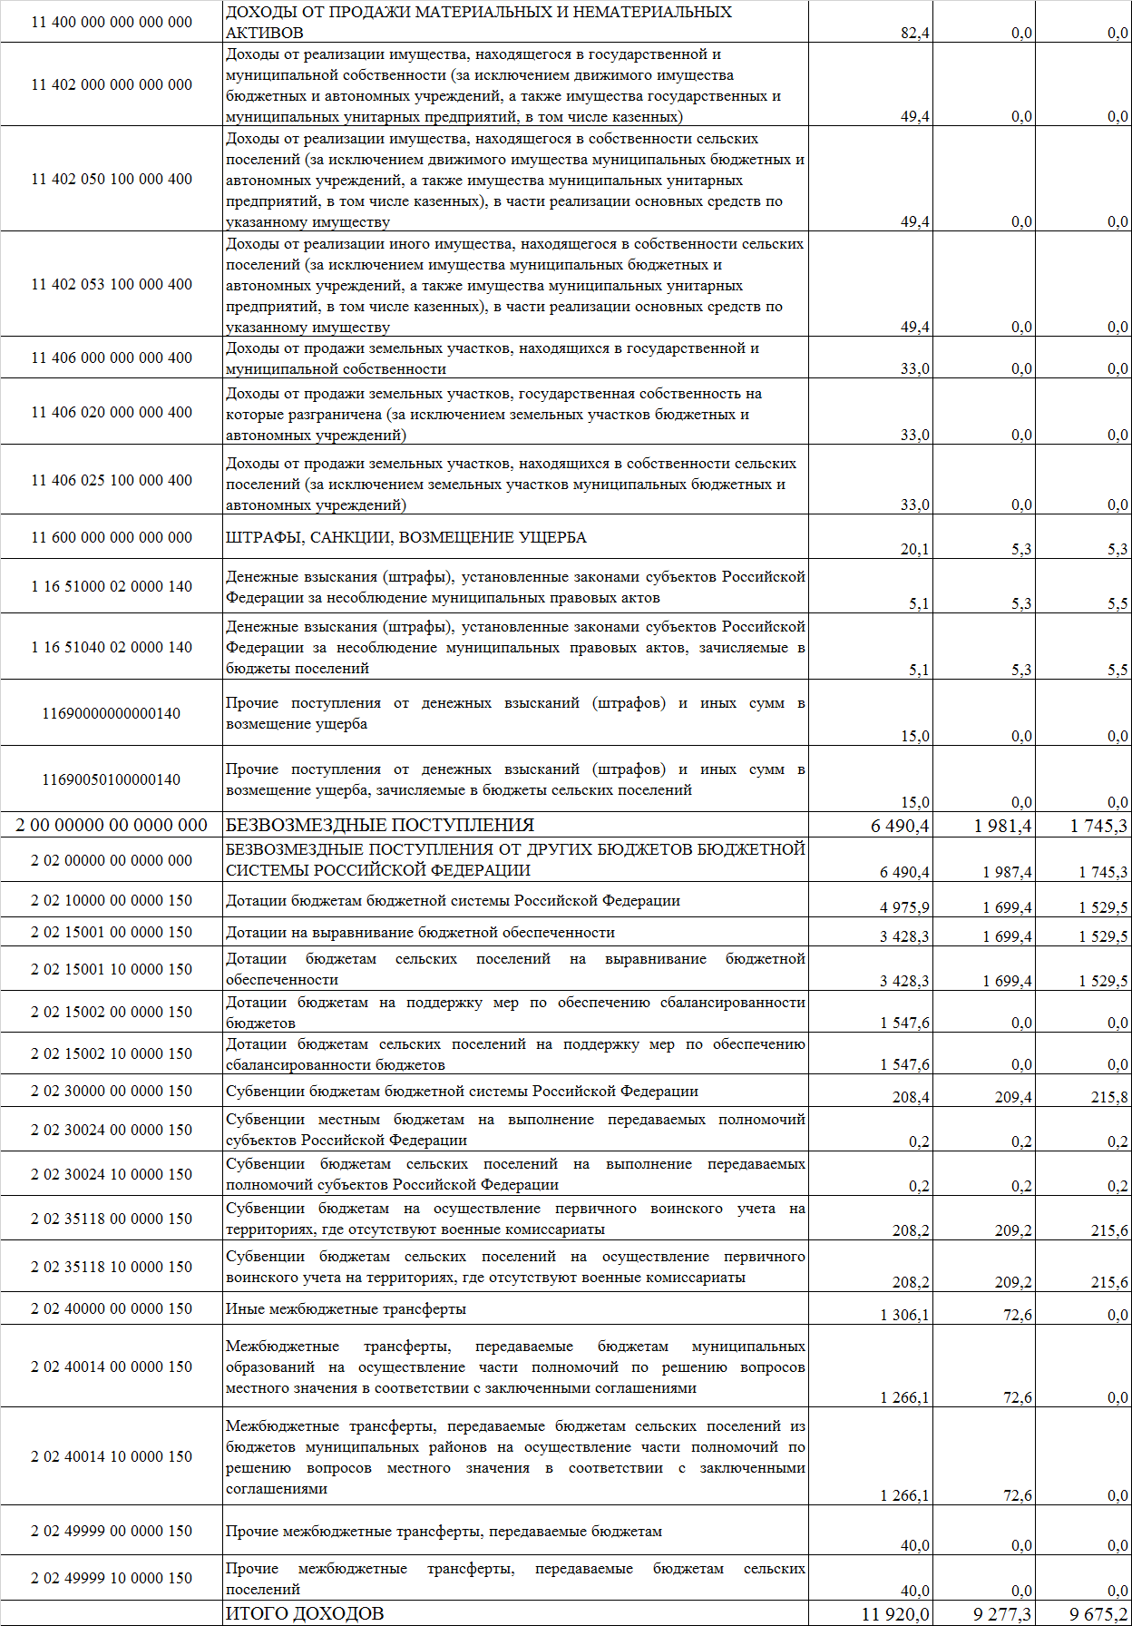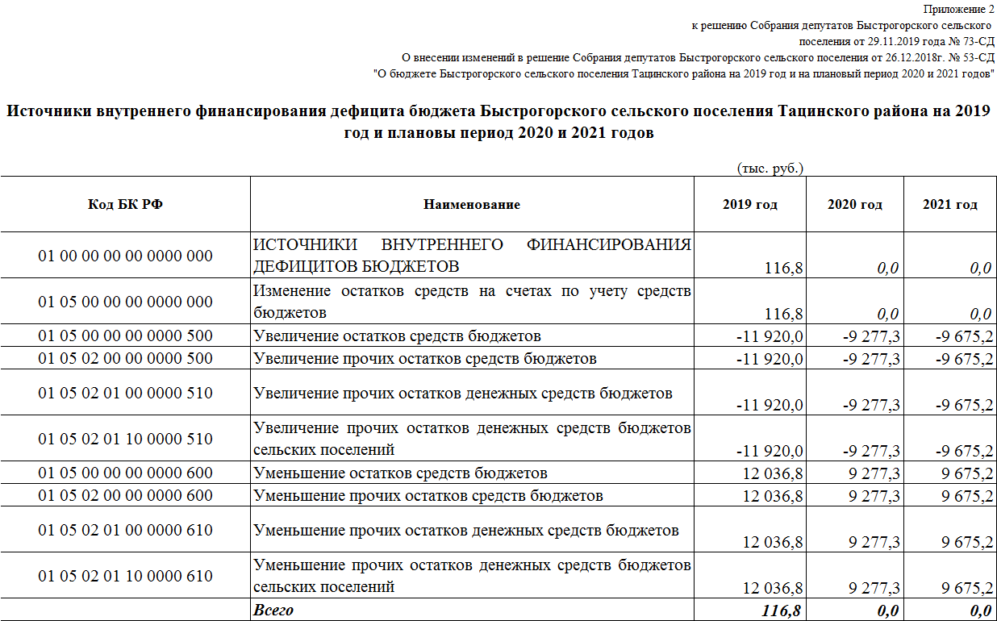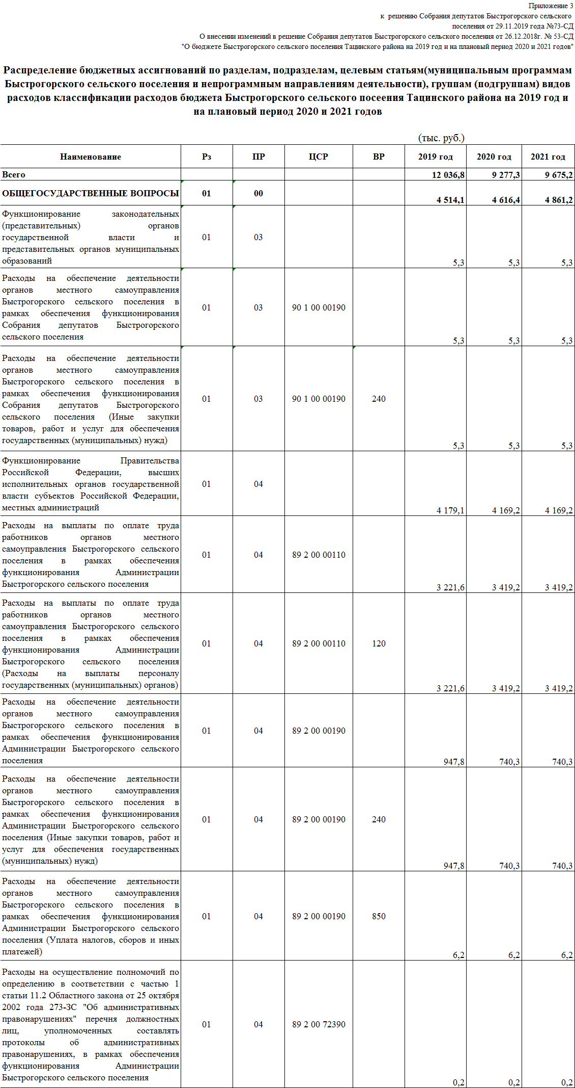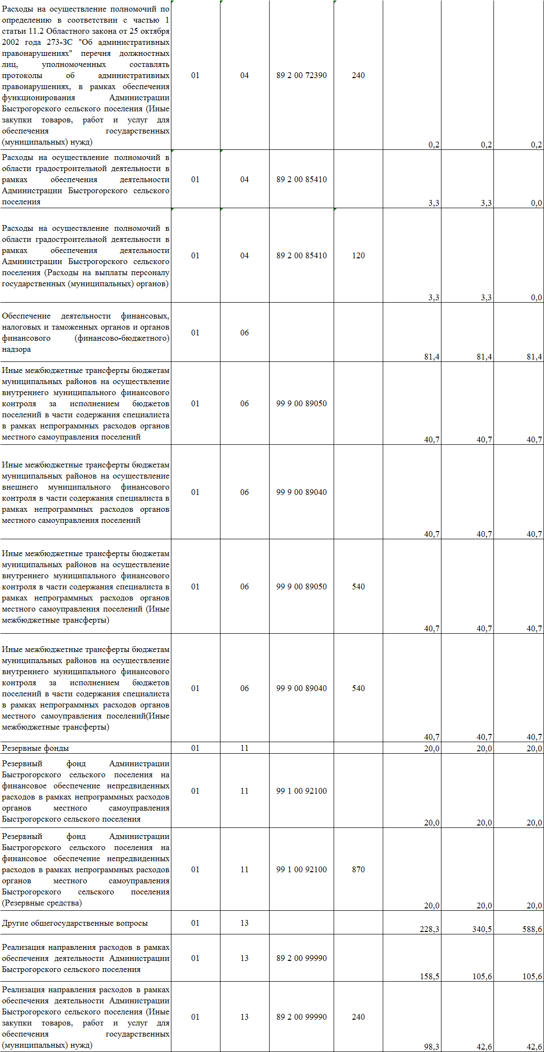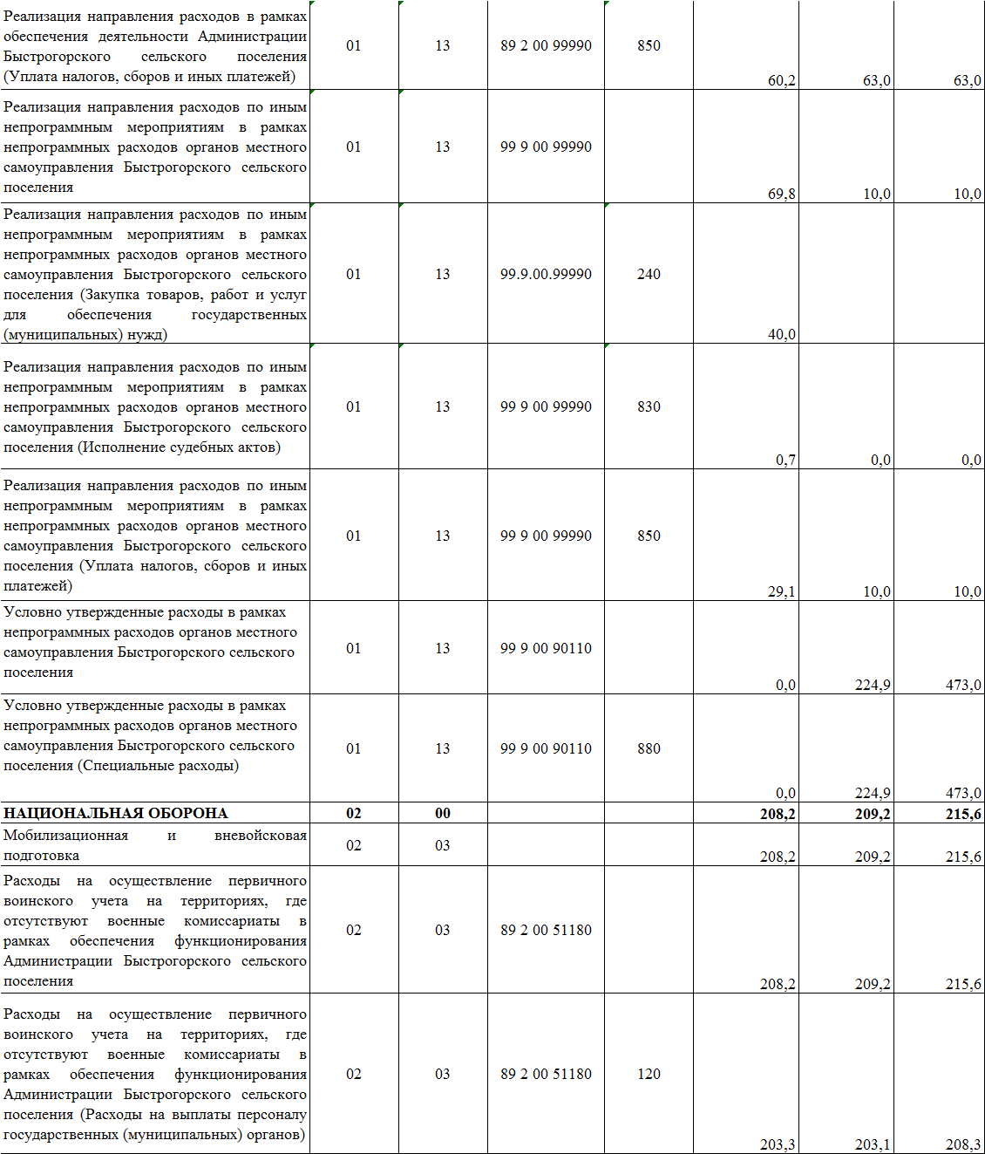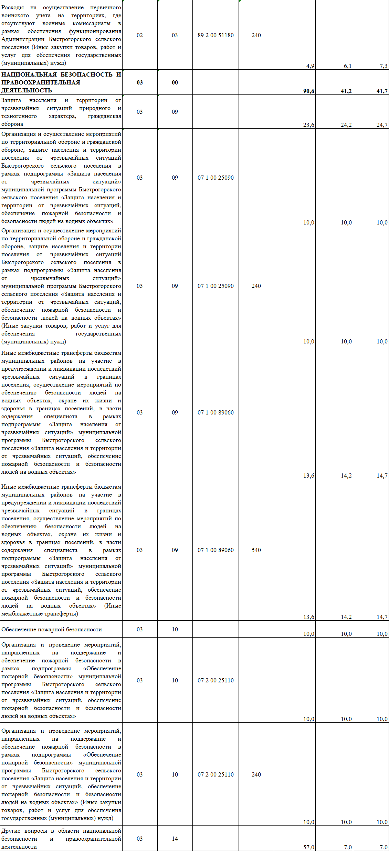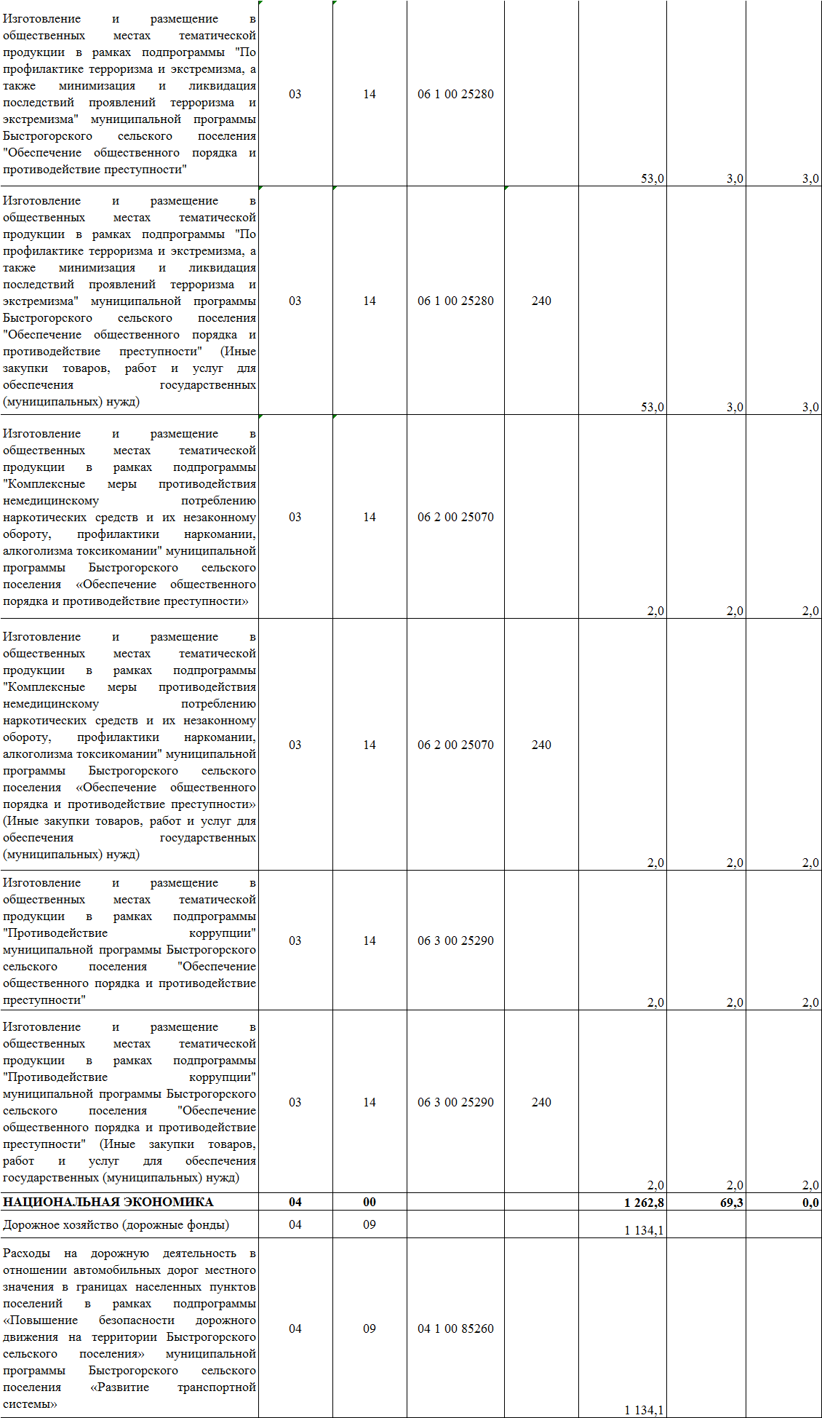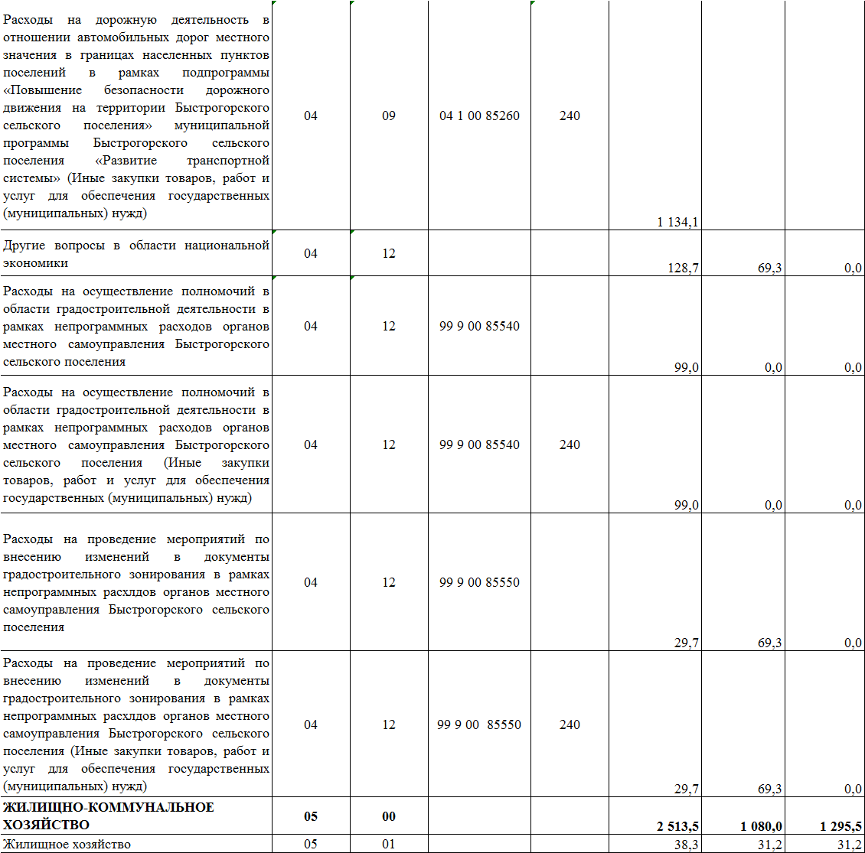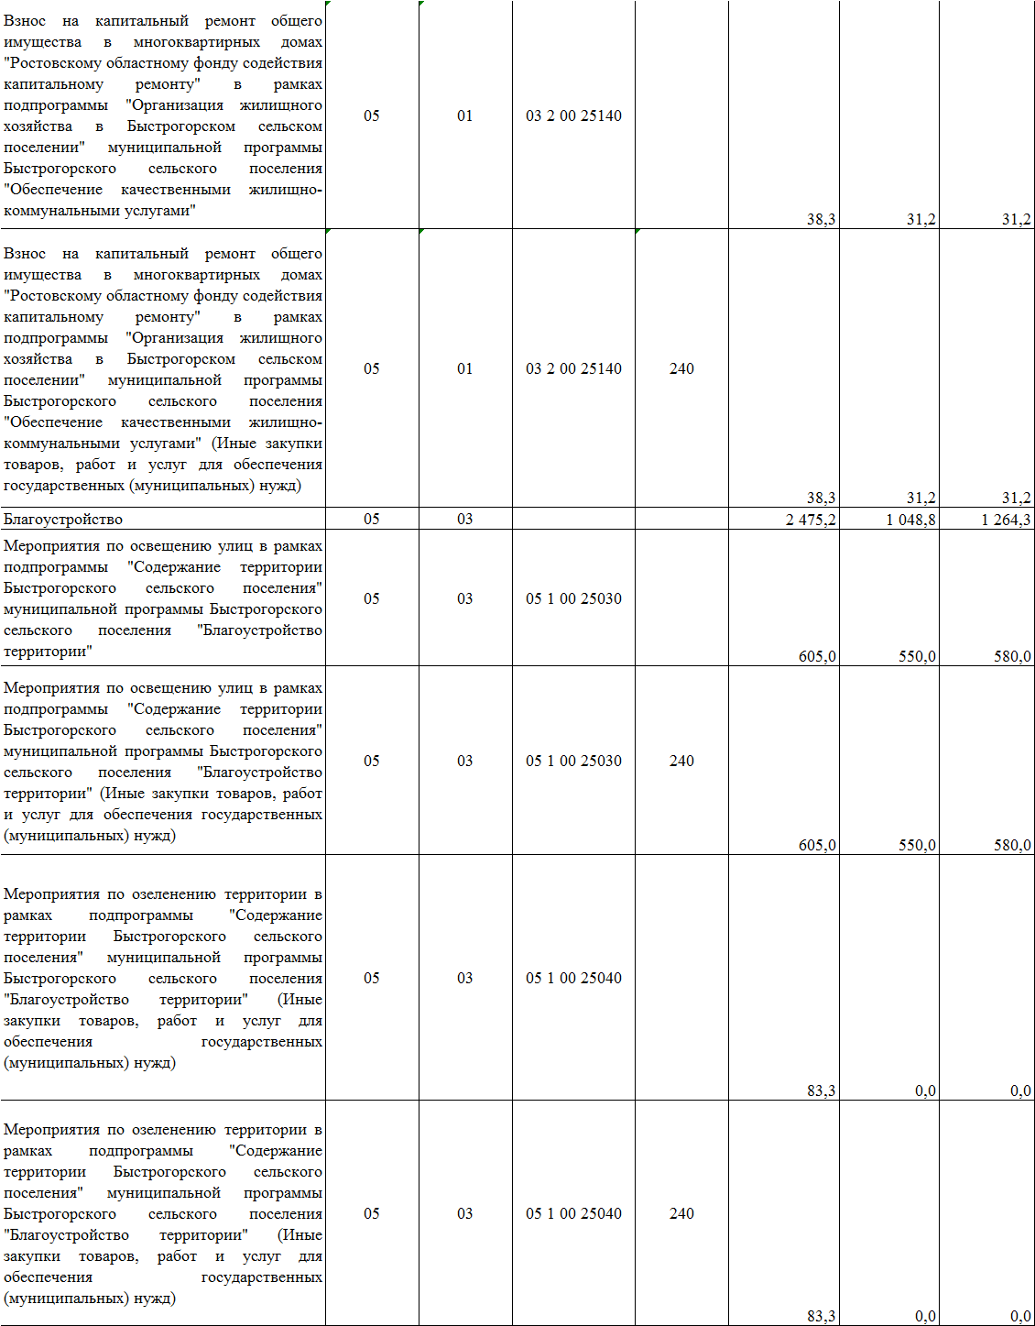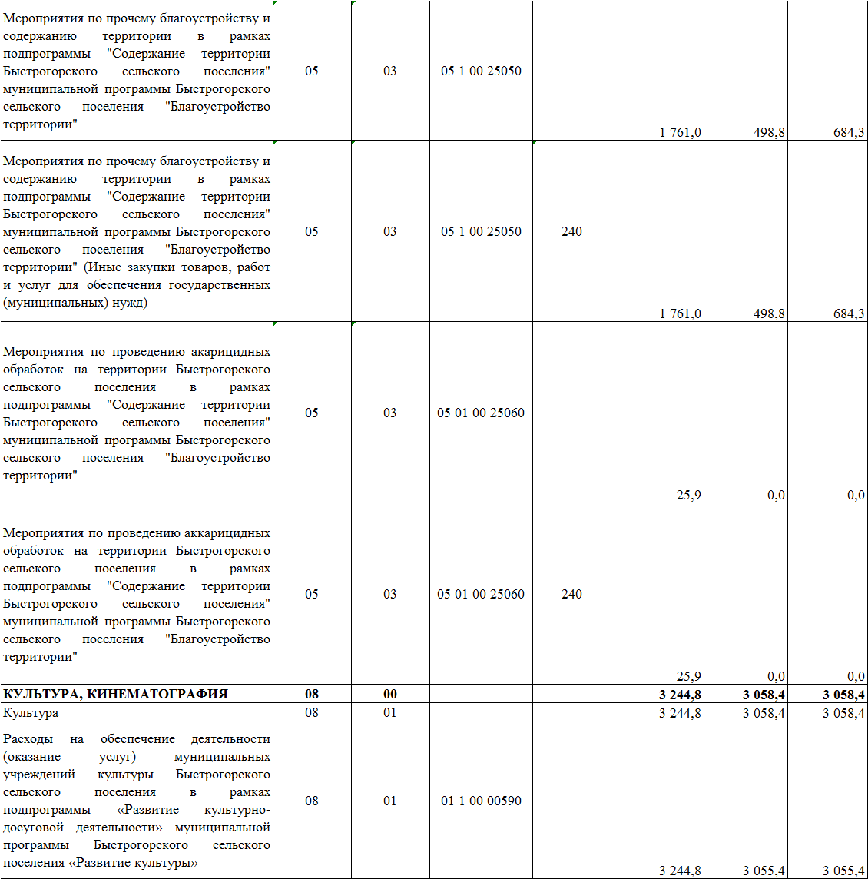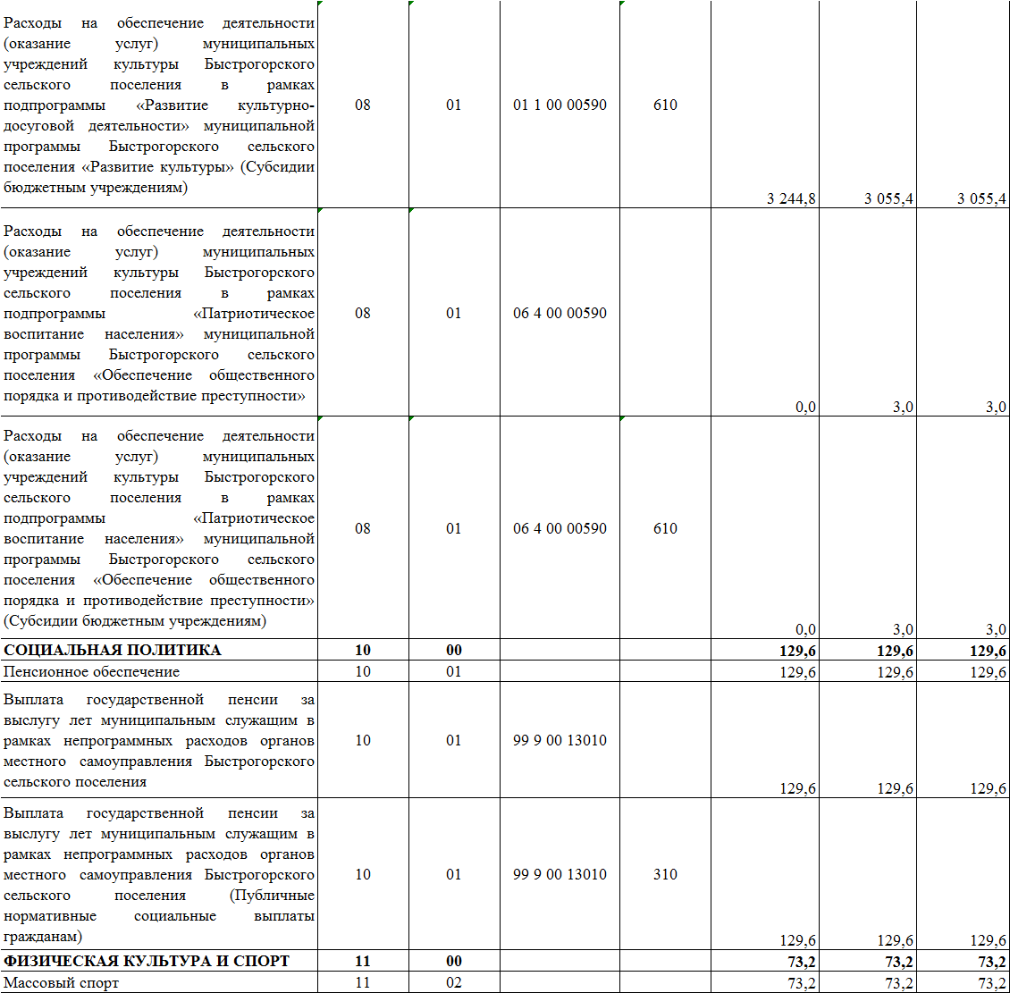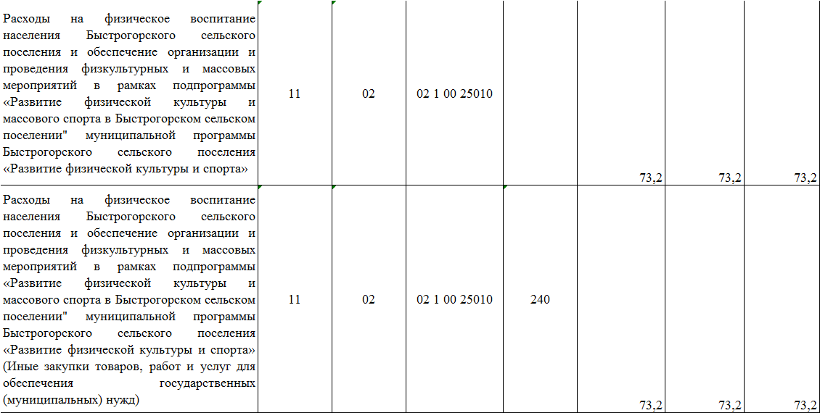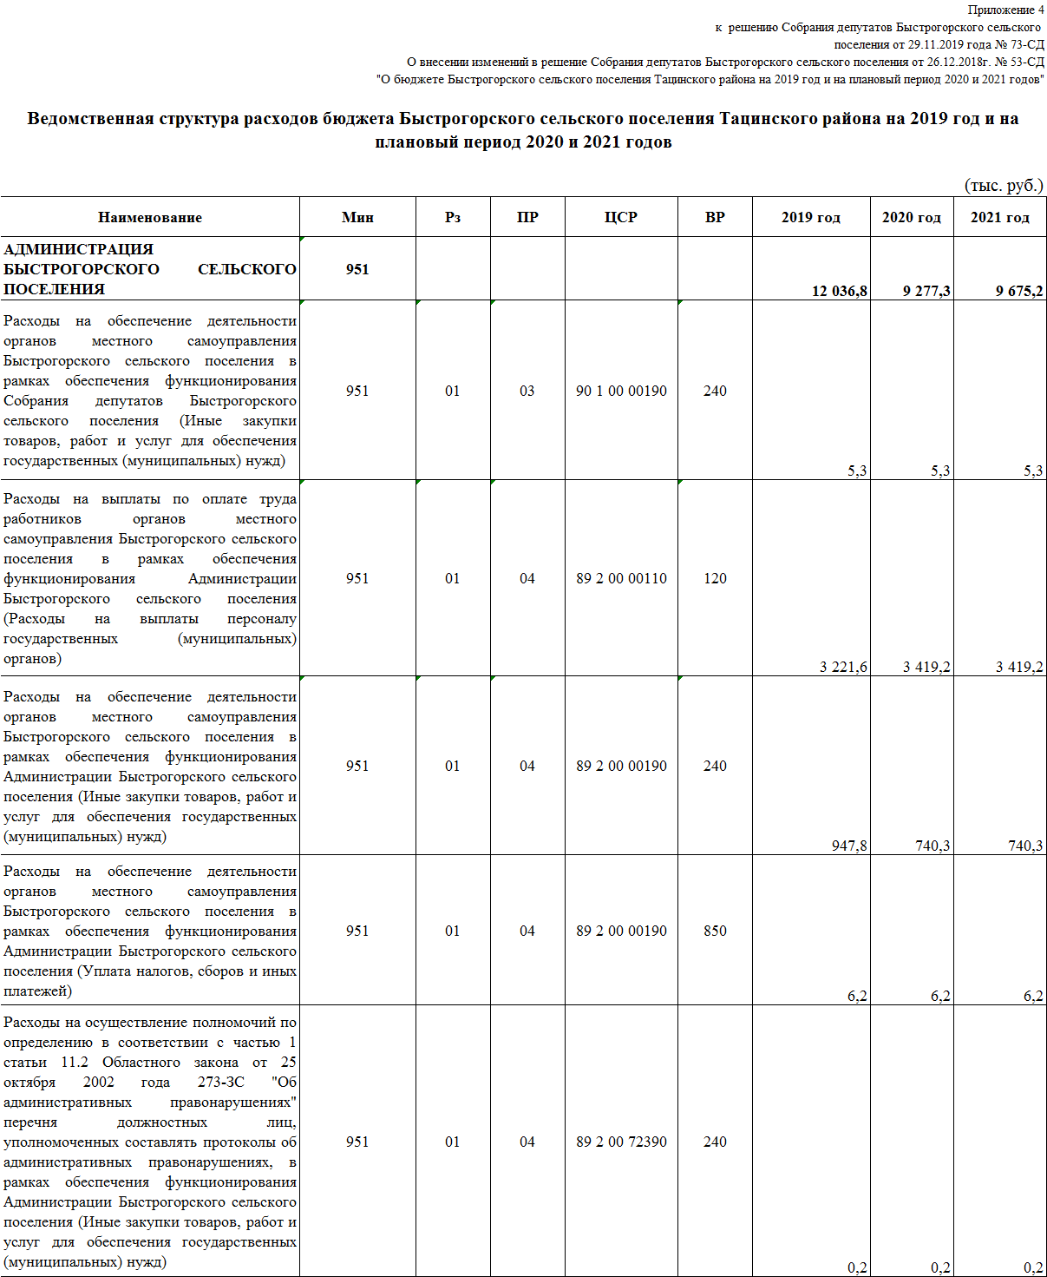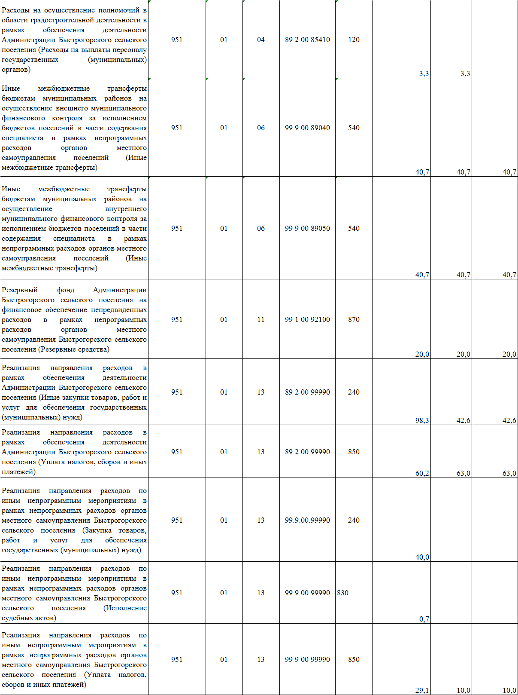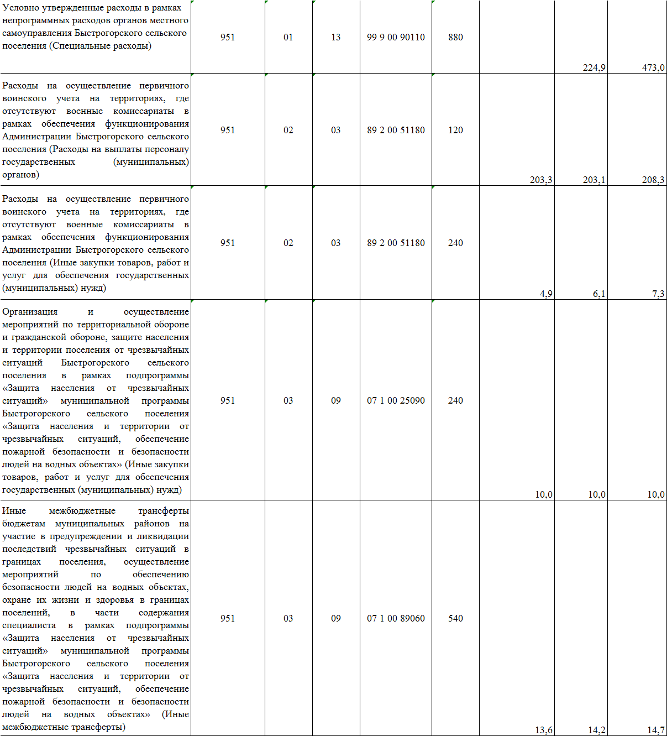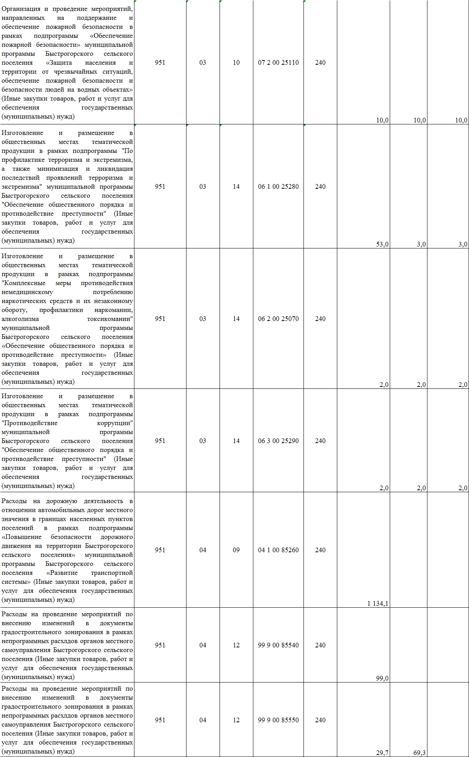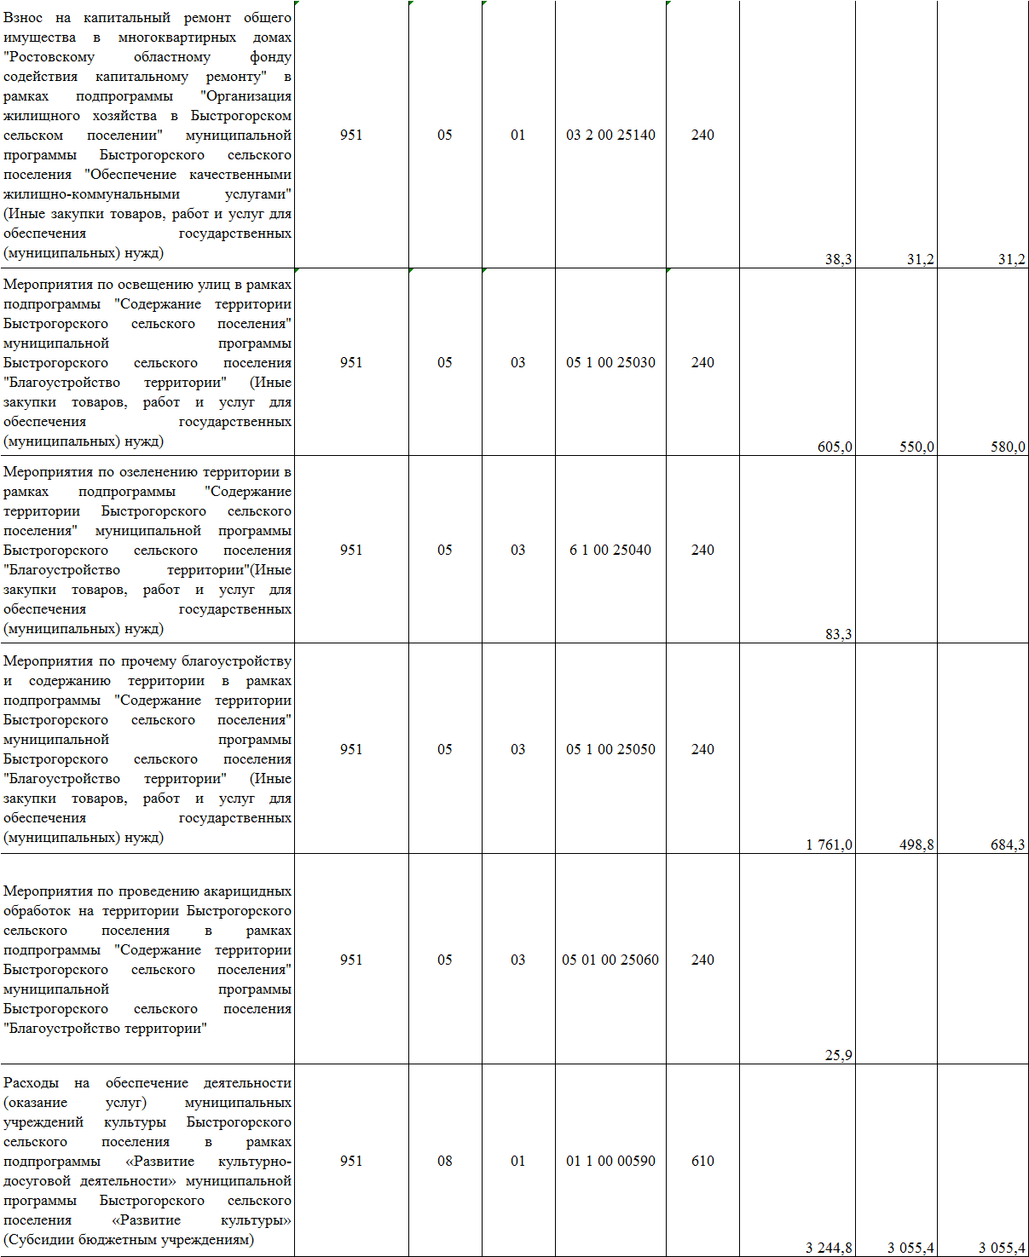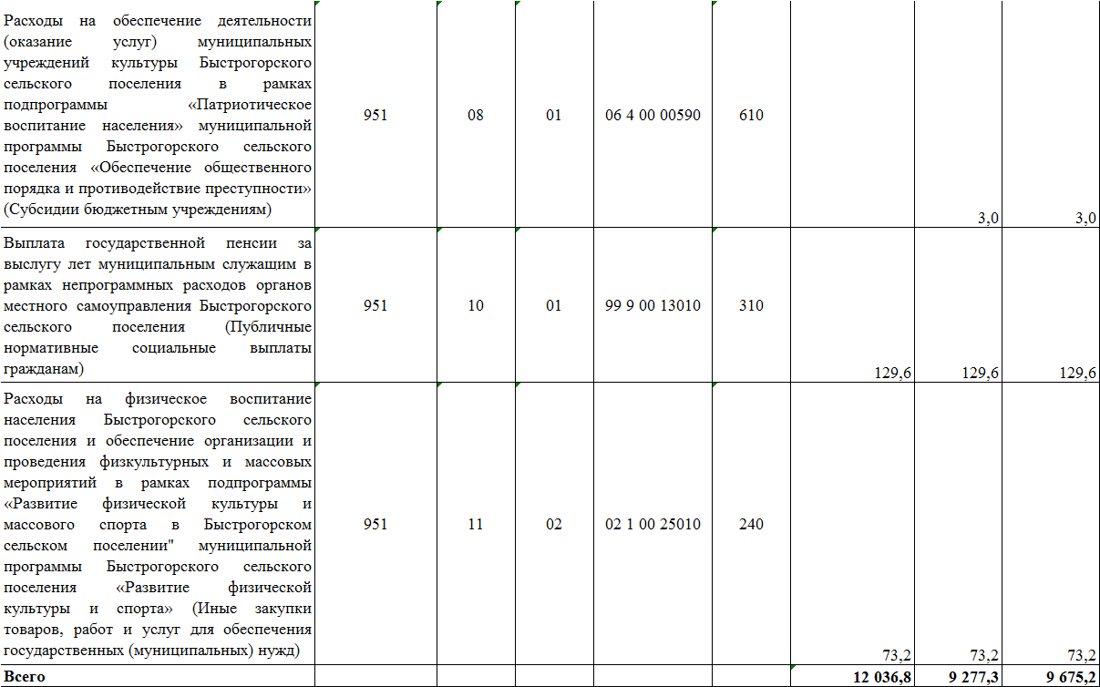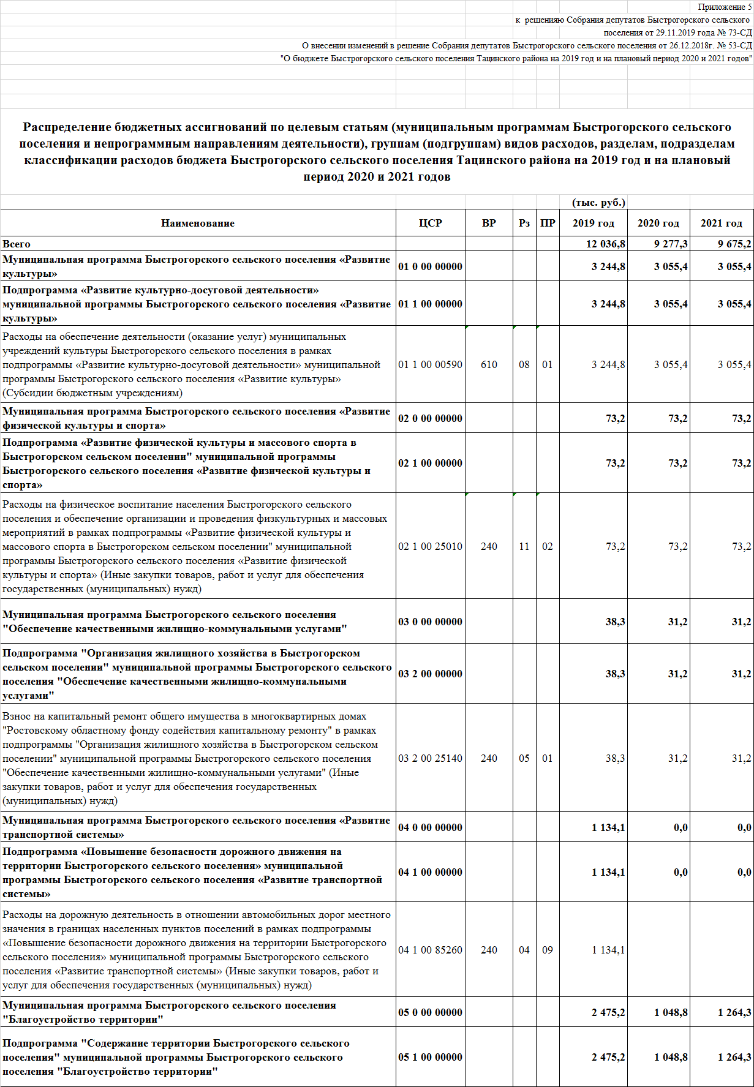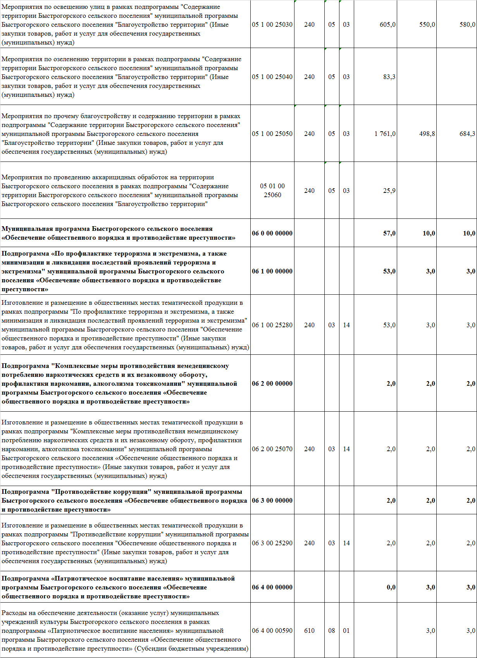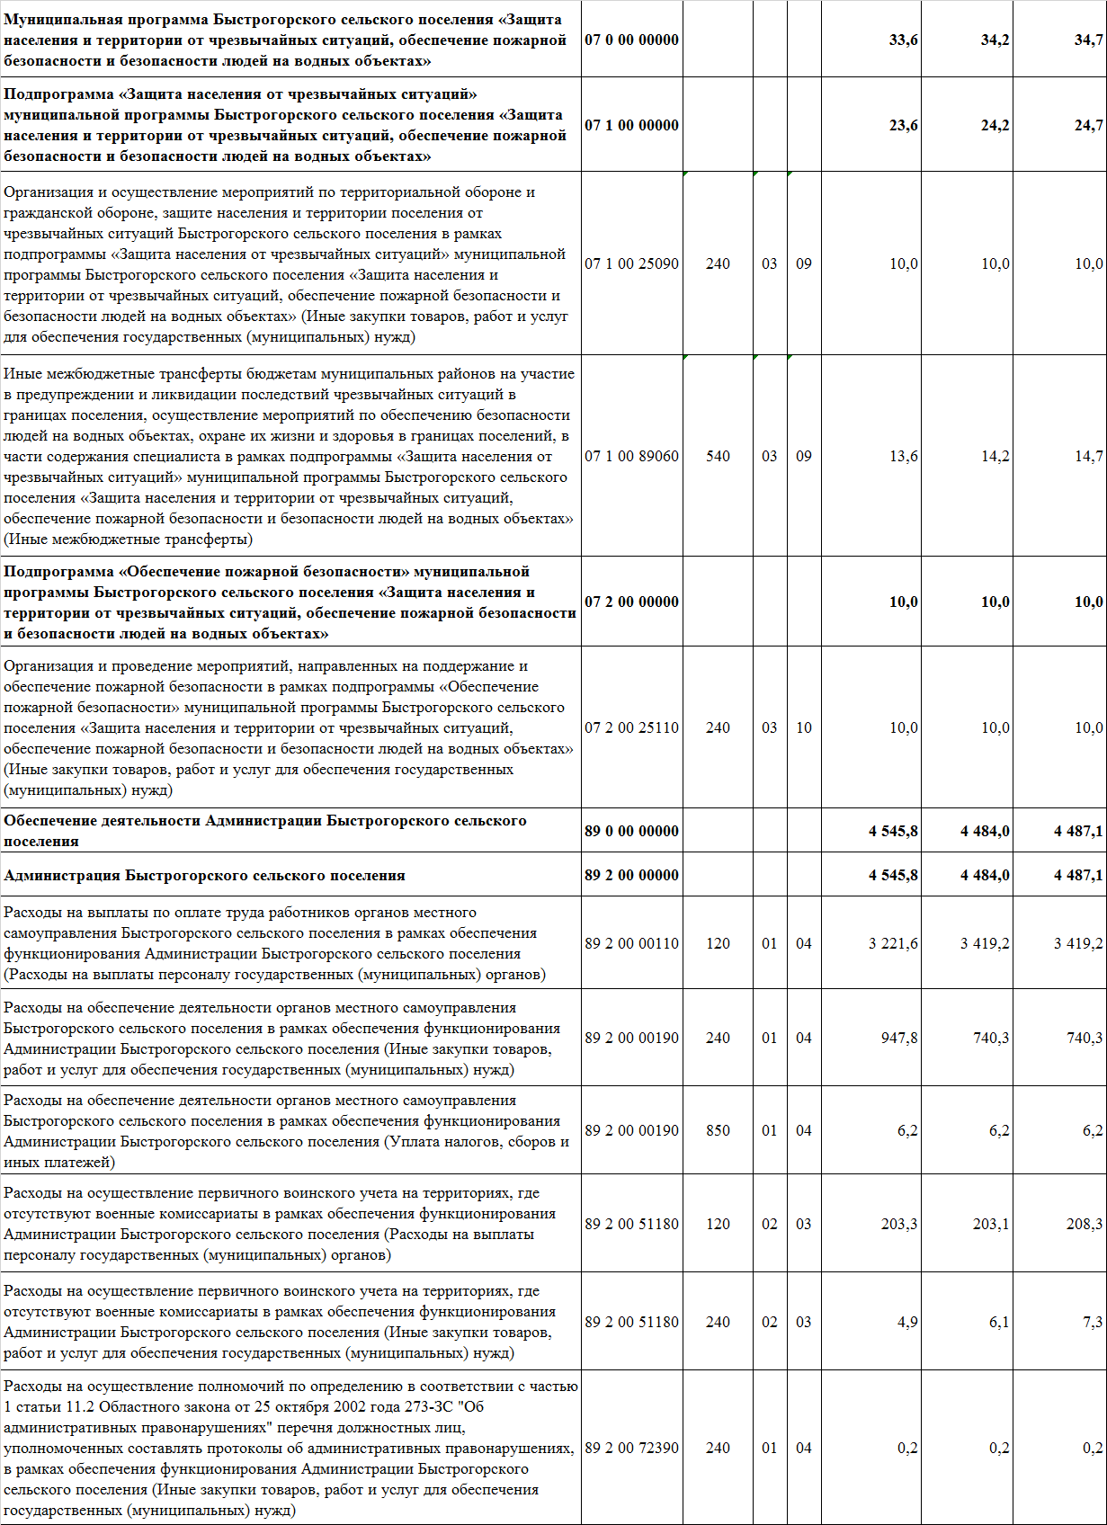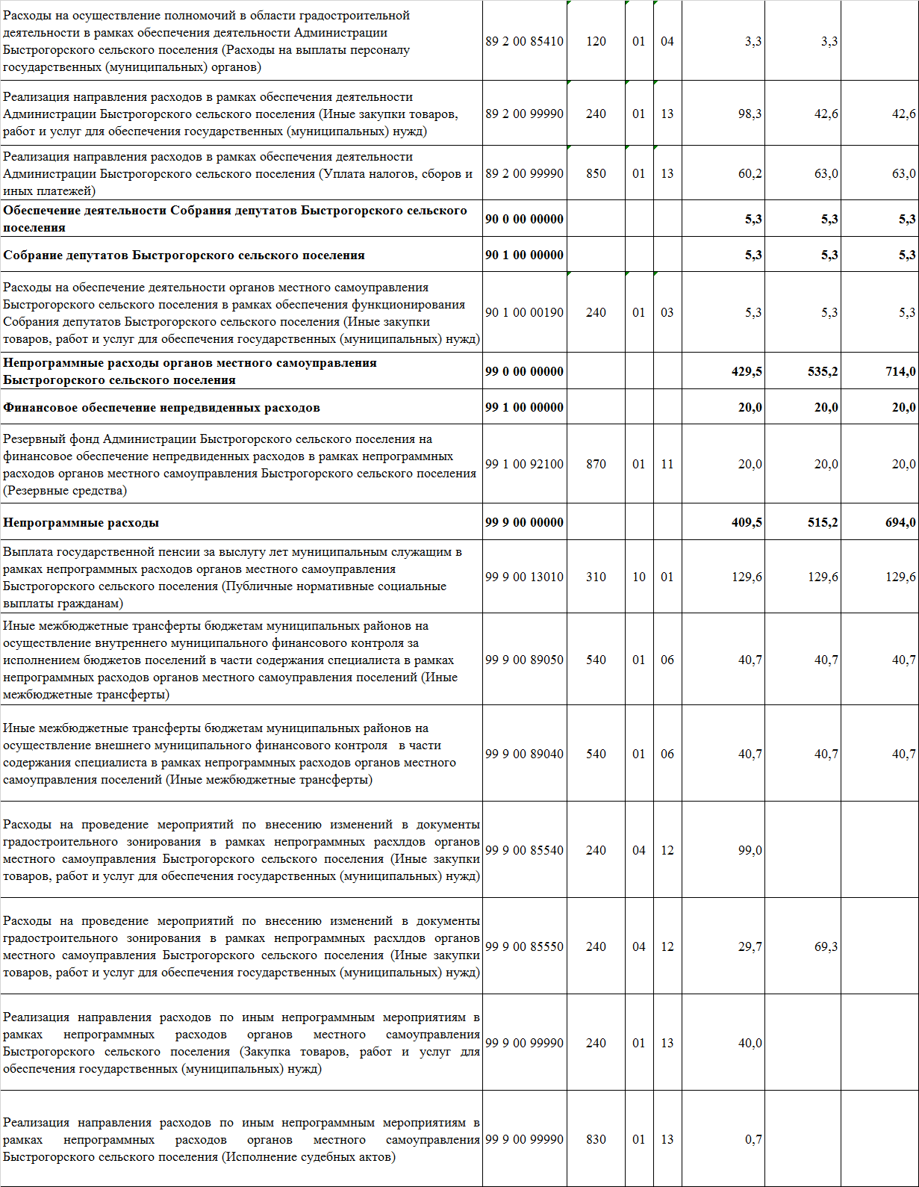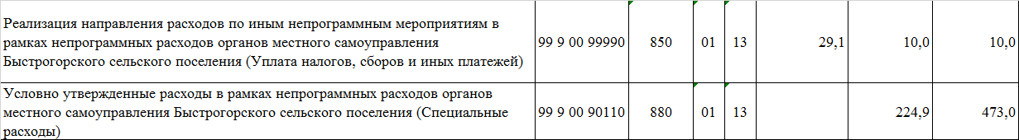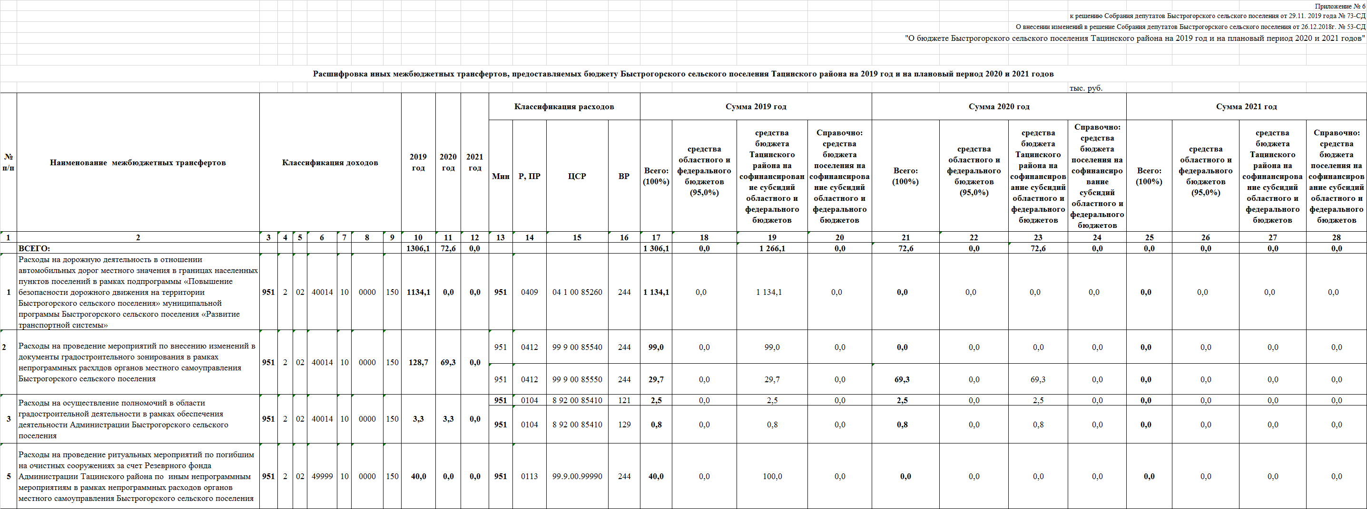

**РЕШЕНИЕ**

|  |  |
| --- | --- |
| **«О налоге на**  **имущество физических лиц»**  **Принято Собранием депутатов**  **Быстрогорского сельского поселения** | **«29» ноября 2019 года** |

В соответствии с главой 32 части 2 Налогового кодекса Российской Федерации, -

Собрание депутатов Быстрогорского сельского поселения

РЕШИЛО:

1.Ввести на территории муниципального образования «Быстрогорское сельское поселение» налог на имущество физических лиц.

2. Установить налоговые ставки по налогу на имущество физических лиц исходя из кадастровой стоимости объекта налогообложения в следующих размерах:

1) в отношении жилых домов, частей жилых домов, квартир, частей квартир, комнат;

объектов незавершенного строительства в случае, если проектируемым назначением таких объектов является жилой дом;

единых недвижимых комплексов, в состав которых входит хотя бы один жилой дом;

гаражей и машино-мест, в том числе расположенных в объектах налогообложения, указанных в подпункте 2 настоящего пункта;

хозяйственных строений или сооружений, площадь каждого из которых не превышает 50 квадратных метров и которые расположены на земельных участках для ведения личного подсобного, огородничества, садоводства или индивидуального жилищного строительства;

2) 2 процента в отношении объектов налогообложения, включенных в перечень, определяемый в соответствии с пунктом 7 статьи 378.2 Налогового кодекса Российской Федерации, в отношении объектов налогообложения, предусмотренных абзацем вторым пункта 10 статьи 378.2 Налогового кодекса Российской Федерации, а также в отношении объектов налогообложения, кадастровая стоимость каждого из которых превышает 300 миллионов рублей;

3) 0,5 процента в отношении прочих объектов налогообложения.

3. Освободить от уплаты налога на имущество граждан Российской Федерации, проживающих на территории Быстрогорского сельского поселения, имеющих в составе семьи детей-инвалидов, совместно проживающих с ними. Налоговая льгота предоставляется с учетом положений пунктов 2-7 статьи 407 главы 32 Налогового кодекса Российской Федерации.

4. Признать утратившим законную силу решение Собрания депутатов Быстрогорского сельского поселения от 29.10.2018 года № 42-СД «О налоге на имущество физических лиц».

2. Настоящее решение вступает в силу с 1 января 2020 года, но не ранее чем по истечении одного месяца со дня его официального опубликования.

3. Контрольза исполнением настоящего решения возложить на постоянную комиссию по бюджетам, налогам и собственности (Т.А Грамм).

Председатель Собрания депутатов-

глава Быстрогорского сельского поселения Т.А. Янченко

п. Быстрогорский

№ 74-СД

**РЕШЕНИЕ**

|  |  |
| --- | --- |
| **« О земельном налоге»**  **Принято Собранием депутатов**  **Быстрогорского сельского поселения** | **« 29 » нроября 2019 года** |

В соответствии с главой 31 части 2 «Земельный налог» Налогового кодекса Российской Федерации, -

Собрание депутатов Быстрогорского сельского поселения

РЕШИЛО:

1.Ввести на территории муниципального образования «Быстрогорское сельское поселение» земельный налог.

2. Налоговые ставки устанавливаются в следующих размерах:

1) 0,3 процента в отношении следующих земельных участков:

а) отнесенных к землям сельскохозяйственного назначения или к землям в составе зон сельскохозяйственного использования в населенных пунктах и используемых для сельскохозяйственного производства;

б) занятых жилищным фондом и объектами инженерной инфраструктуры жилищно-коммунального комплекса (за исключением доли в праве на земельный участок, приходящейся на объект, не относящийся к жилищному фонду и к объектам инженерной инфраструктуры жилищно-коммунального комплекса) или приобретенных (предоставленных) для жилищного строительства, за исключением земельных участков, приобретенных (предоставленных) для индивидуального жилищного строительства, используемых в предпринимательской деятельности;

в) не используемых в предпринимательской деятельности, приобретенных (предоставленных) для ведения личного подсобного хозяйства, садоводства или огородничества, а также земельных участков общего назначения, предусмотренных Федеральным законом [от 29 июля 2017 года N 217-ФЗ](https://normativ.kontur.ru/document?moduleId=1&documentId=318895#l2) "О ведении гражданами садоводства и огородничества для собственных нужд и о внесении изменений в отдельные законодательные акты Российской Федерации»;

г) ограниченных в обороте в соответствии с законодательством Российской Федерации, предоставленных для обеспечения обороны, безопасности и таможенных нужд.

2) 1,5 процента в отношении прочих земельных участков.

3.Освободить от уплаты земельного налога:

3.1 в отношении земельных участков приобретенных или представленных для жилищного строительства, для личного подсобного хозяйства, а также земельных участков общего назначения, предусмотренных Федеральным законом от 29 июля 2017 года N 217-ФЗ "О ведении гражданами садоводства и огородничества для собственных нужд и о внесении изменений в отдельные законодательные акты Российской Федерации» следующие категории налогоплательщиков физических лиц:

1) Героев Советского Союза, Героев Российской Федерации, Героев Социалистического труда и полных кавалеров ордена Славы, Трудовой Славы и «За службу Родине в Вооруженных Силах СССР»;

2) ветеранов Великой Отечественной Войны, инвалидов Великой Отече-ственной Войны;

3.2 в отношении одного земельного участка приобретенного или представленного для жилищного строительства, для личного подсобного хозяйства, дачного хозяйства следующие категории налогоплательщиков физических лиц:

1) инвалидов I и II группы;

2) граждан, подвергшихся воздействию радиации вследствие катастрофы на Чернобыльской АЭС и других радиационных аварий на атомных объектах гражданского или военного назначения, а также в результате испытаний, учений и иных работ, связанных с любыми видами ядерных установок, включая ядерное оружие и космическую технику;

3) граждан Российской Федерации, проживающих на территории Быстрогорского сельского поселения не менее чем 5 лет, предшествующих дате подачи заявления о бесплатном предоставлении земельного участка в собственность, имеющие трех и более несовершеннолетних детей и совместно проживающие с ними;

4) граждан Российской Федерации, проживающих на территории Быстрогорского сельского поселения не менее 5 лет, предшествующих дате подачи заявления о бесплатном предоставлении земельного участка в собственность, имеющих трех и более усыновленных (удочеренных), а также находящихся под опекой и попечительством детей (при условии воспитание этих детей не менее 3 лет), и совместно проживающие с ними;

5) граждан Российской Федерации, проживающих на территории Быстрогорского сельского поселения, имеющих в составе семьи ребенка-инвалида.

4.Налог подлежит уплате в следующем порядке и в сроки:

1) Налогоплательщики – организации уплачивают авансовые платежи по налогу по истечении первого (не позднее 30 апреля), второго (не позднее 31 июля) и третьего квартала (не позднее 31 октября) текущего налогового периода как одну четвертую соответствующей налоговой ставки процентной доли кадастровой стоимости земельного участка по состоянию на 1 января года, являющегося налоговым периодом.

2) Налогоплательщики – организации уплачивают земельный налог не позднее 5 февраля года, следующего за истекшим налоговым периодом. При этом сумма земельного налога определяется как разница между суммой налога, исчисленной как соответствующая налоговой ставке доля налоговой базы, и суммами подлежащих уплате в течение налогового периода авансовых платежей по земельному налогу.

3) Налог подлежит уплате налогоплательщиками – физическими лицами в срок, установленный пунктом 1 статьи 397 Налогового кодекса Российской Федерации.

5. Налоговая льгота предоставляется с учетом положений пункта 10 статьи 396 Налогового кодекса Российской Федерации.

6. Признать утратившими законную силу решения Собрания депутатов Быстрогорского сельского поселения: от 29.10.2018 года № 41 «О земельном налоге»; от 18.11.2019 года № 69 «О внесении изменений в решение Собрания депутатов Быстрогорского сельского поселения от 29.10.2018 г. № 41-СД « О земельном налоге»».

2. Настоящее решение вступает в силу с 1 января 2020 года, но не ранее чем по истечении одного месяца со дня его официального опубликования.

3. Контрольза исполнением настоящего решения возложить на постоянную комиссию по бюджетам, налогам и собственности (Т.А Грамм).

Председатель Собрания депутатов-

глава Быстрогорского сельского поселения Т.А. Янченко

п. Быстрогорский

№ 75-СД

**___________________________________________________________________________________**

**Учредитель: Администрация муниципального образования «Быстрогорское**

**сельское поселение».**

**Главный редактор: Глава Администрации Быстрогорского сельского поселения Кутенко С.Н**

**Издатель: Администрация муниципального образования «Быстрогорское сельское поселение».**

**Пятница 29 ноября 2019 года № 29**

**Время подписания в печать: 17-00 Тираж: не более 1000 экз. в год.**

**Адрес редакции: п. Быстрогорский ул. Волгодонская д.9 «Бесплатно»**

**Ответственный за выпуск: – Глава Администрации Быстрогорского сельского поселения С. Н. Кутенко**